Vinkkejä ja tekstejä Paikka vapaana -materiaalien käyttöön somessa
Voit yhdistellä jako- ja julkaisutekstejä someen alla olevista elementeistä, valita valmiin ehdotuksen tai luoda omasi. Voidaan käyttää myös sähköposteissa tai muussa viestinnässä.
Käytä etenkin Instagramissa hashtageja #paikkavapaana ja #meidänmll
Somekuvia ja -videoita löytyy MLL:n materiaalipankista (Vapaaehtoisrekrytointi-kansio). Voit käyttää valmiita kuvia tai hyödyntää muokattavia pohjia ja valokuvia.
Kampanjan voima perustuu siihen, että samaa, yhdessä rakennettua viestiä jaetaan laajasti. Kuvia ja tekstejä voi jakaa esimerkiksi:
- MLL:n paikallisyhdistysten, piirien ja valtakunnallisissa somekanavissa
- MLL:n vapaaehtoisten omissa somekanavissa
- Paikkakunnan tai kaupunginosan sopivissa Facebook-ryhmissä
- Julkaisujen näkyvyyttä voi myös boostata rahalla

Yleiseen vapaaehtoiseksi pyytämiseen
Kuvavaihtoehtoja (löytyvät MLL:n materiaalipankin Vapaaehtoisrekrytointi-kansiosta):
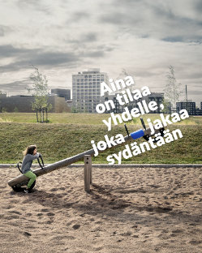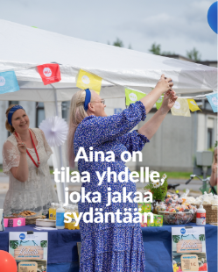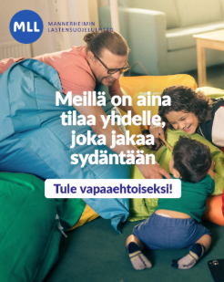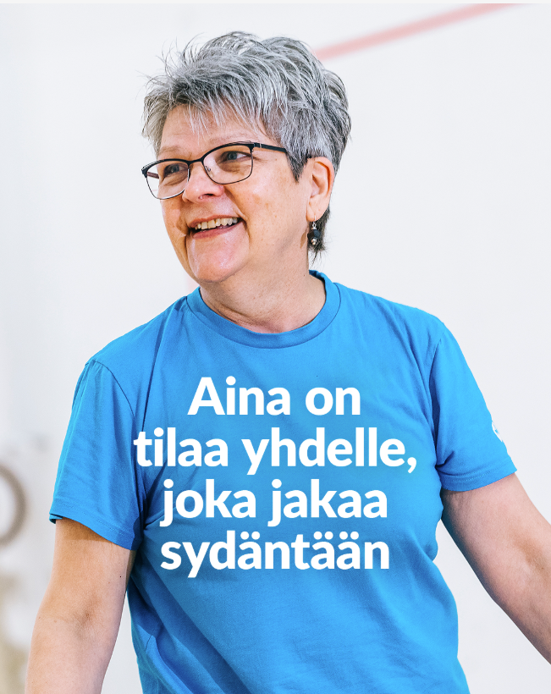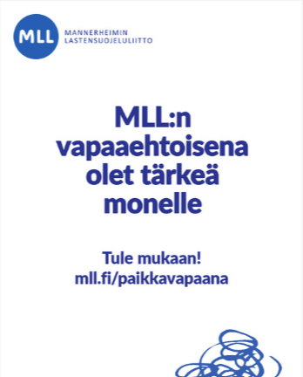
Lisää kuvavaihtoehtoja löytyy MLL:n materiaalipankin Vapaaehtoisrekrytointi-kansiosta. Voit käyttää yhtä kuvaa tai tehdä niistä esimerkiksi karusellin.
Tekstivaihtoehtoja (voit muokata niitä tarpeen mukaan, esim. kertoa juuri oman yhdistyksen rooleista ja ohjata ottamaan yhteyttä suoraan yhdistykseen):
MLL on olemassa, jotta kenenkään ei tarvitsisi jäädä yksin. Olit sitten hassuttelija, leikkikaveri, lukija, kuuntelija, tekijä tai jokin muu omanlaisesi arjen ajelehtija – läsnäoloasi ja aikaasi arvostetaan MLL:n vapaaehtoistoiminnassa. 💙
Tänään on hyvä päivä ryhtyä vapaaehtoiseksi – mll.fi/paikkavapaana
-
Meillä on paikka vapaana uusille vapaaehtoisille! 💙
MLL:sta löytyy vapaaehtoisrooleja erilaisille ihmisille ja eri tilanteisiin. Olitpa sitten vauvan tai teinin vanhempi, lapseton aikuinen, eläkeläinen, opiskelija tai jotain muuta, meillä voit olla tärkeä monelle.
Tule vapaaehtoiseksi – mll.fi/paikkavapaana
-
MLL:ssa on paikka vapaana uusille vapaaehtoisille!
Testaa mikä vapaaehtoisrooli sopisi sinulle parhaiten – mll.fi/paikkavapaana
-
Sinulle löytyy paikka MLL:n vapaaehtoisena. Hyvän tekeminen tekee onnelliseksi ja tuo merkitystä elämään.
Tänään on hyvä päivä ryhtyä vapaaehtoiseksi – mll.fi/paikkavapaana
Keloissa (reels) teksti voi olla yksinkertaisesti:
Tule MLL:n vapaaehtoiseksi! 💙 MLL.fi/paikkavapaana
Valmiin lyhytvideon löydät MLL:n materiaalipankin Vapaaehtoisrekrytointi-kansiosta (Somevideot), minkä lisäksi voit tehdä omia videoita ja käyttää halutessasi valmista loppuplanssia.
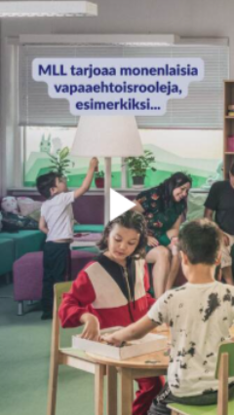
Esimerkkijulkaisuja
Jälkimmäinen on karusellijulkaisu, jossa on eri rooleihin liittyviä kuvia ja lopussa “MLL:n vapaaehtoisena olet tärkeä monelle” -kuva.
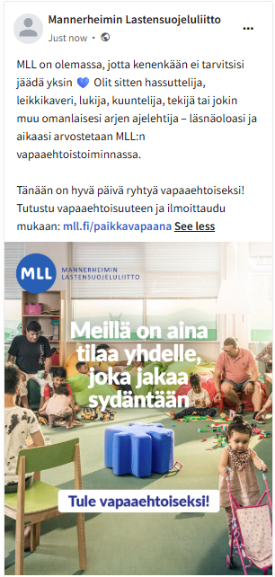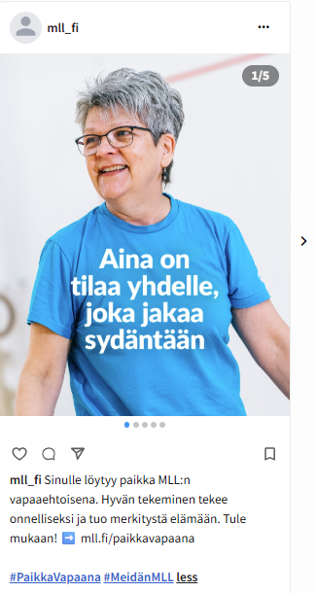
Perhekahvilan vapaaehtoisten löytämiseen
Kuvavaihtoehtoja (löytyvät MLL:n materiaalipankin Vapaaehtoisrekrytointi-kansiosta):
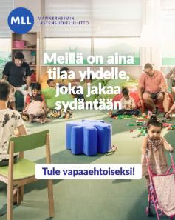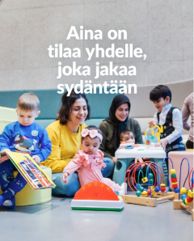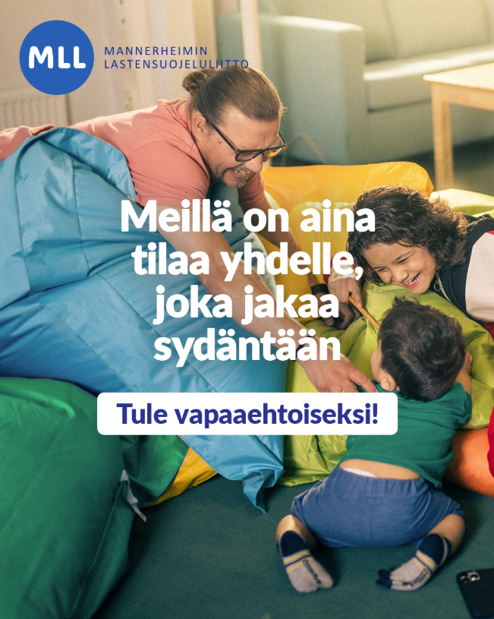
Lisää kuvavaihtoehtoja löytyy MLL:n materiaalipankista. Voit käyttää kuvia yksinään tai esim. karusellina. Karuselliin voi yhdistää myös yhdistyksen omia kuvia perhekahvilatoiminnasta.
Tekstivaihtoehtoja (voit muokata niitä tarpeen mukaan ja esim. ohjata ottamaan yhteyttä suoraan yhdistykseen):
Meillä olet tärkeä monille.
Sydän kyllä kertoo, kun teet hyvää 💙 MLL:n vapaaehtoistoiminta antaa siihen täydelliset puitteet – tilat, yhteisön ja työkaluja.
Tällä hetkellä alueellamme olisi aihetta riemuun, jos saisimme perhekahviloihin lisää vapaaehtoisia. Tule mukaan – mll.fi/paikkavapaana
-
MLL:n perhekahviloissa on paikka vapaana uusille vapaaehtoisille!
MLL on olemassa, jotta kenenkään ei tarvitsisi jäädä yksin 💙 Perhekahviloissa vanhemmat tapaavat toisiaan ja lapset saavat ikäistään leikkiseuraa. Vapaaehtoisena mahdollistat kohtaamiset, keität kahvit ja toivotat tervetulleeksi – aikaa menee kerrallaan muutama tunti, osallistua voit omien mahdollisuuksiesi mukaan.
Tule vapaaehtoiseksi – mll.fi/paikkavapaana

Esimerkkijulkaisuja:
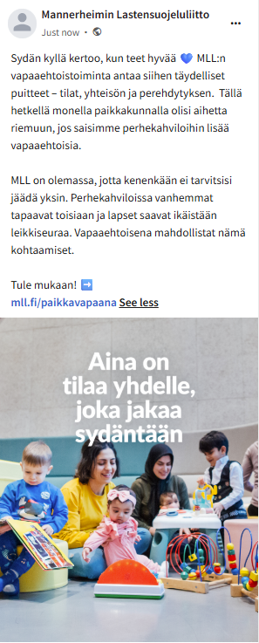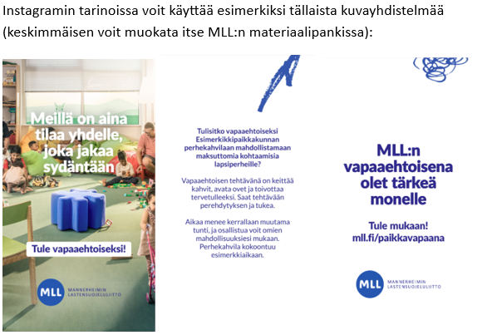

Perheliikunnan vapaaehtoisten löytämiseksi
Kuvavaihtoehtoja (löytyvät MLL:n materiaalipankin Vapaaehtoisrekrytointi-kansiosta):
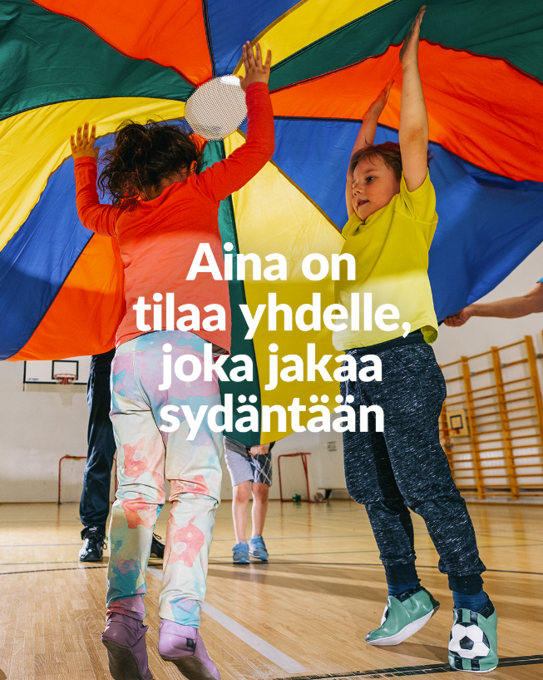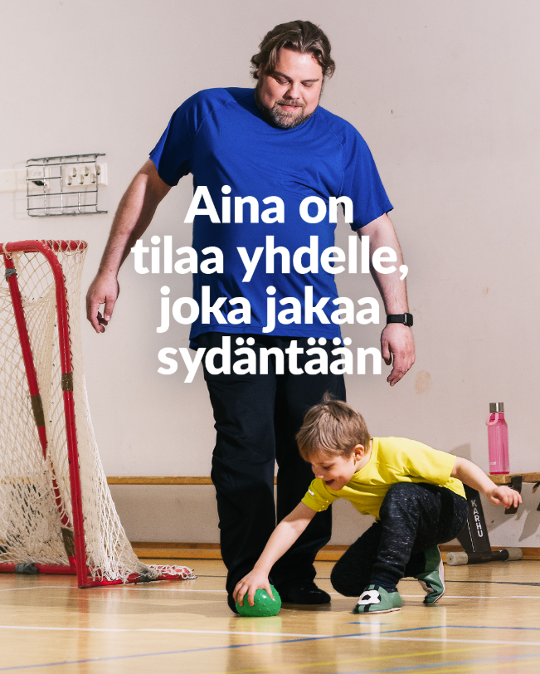
Lisää kuvavaihtoehtoja löytyy MLL:n materiaalipankista. Voit käyttää kuvia yksinään tai esim. karusellina. Karuselliin voi yhdistää myös yhdistyksen omia kuvia perheliikunnasta.
Tekstivaihtoehtoja (voit muokata niitä tarpeen mukaan ja esim. ohjata ottamaan yhteyttä suoraan yhdistykseen):
Tule vapaaehtoiseksi mahdollistamaan MLL:n perheliikunta alueellamme!
Sydän kyllä kertoo, kun teet hyvää. MLL:n vapaaehtoistoiminta antaa siihen täydelliset puitteet – tilat, yhteisön, tuen ja perehdytyksen. Tule mukaan – mll.fi/paikkavapaana
-
Haluaisitko tuoda liikkumisen iloa lapsiperheiden arkeen? Tule mukaan MLL:n perheliikunnan vapaaehtoiseksi!
Et tarvitse erityistä kokemusta. Riittää, että olet iloinen, innostava ja haluat toivottaa perheet liikkumaan yhdessä 💙
Perheliikunnan vapaaehtoisena:
👋 avaat ovet ja toivotat perheet tervetulleiksi
🎈 laitat välineet esille ja luot rennon liikuntahetken
😊 mahdollistat lasten ilon, liikkeen ja yhdessäolon
⏰ Tehtävä vie noin pari tuntia kerrallaan, esimerkiksi kerran viikossa, ja sen voi sovittaa omaan arkeen.
Et jää yksin: saat perehdytyksen, tukea ja vapaaehtoisten oman porukan ympärillesi.
👉 Tule mukaan: [lisää linkki / yhteystieto]

Hallituslaisten ja muiden paikallisyhdistyksen aktiivien löytämiseksi
Kuvavaihtoehtoja (löytyvät MLL:n materiaalipankin Vapaaehtoisrekrytointi-kansiosta):
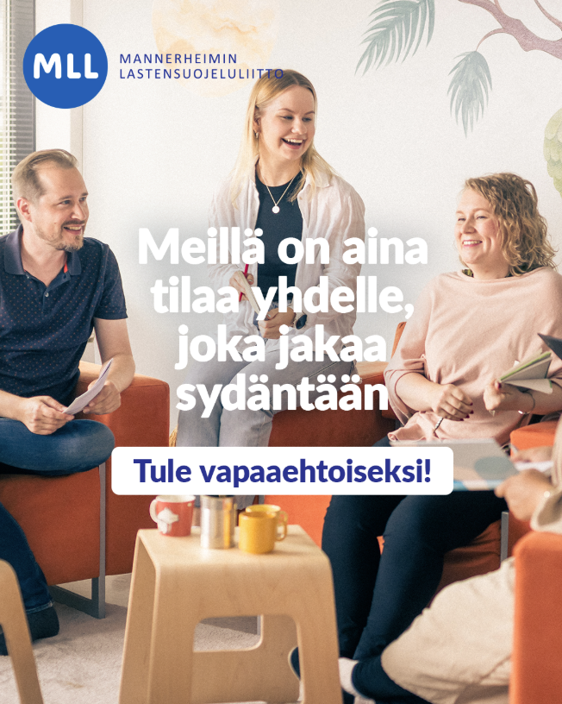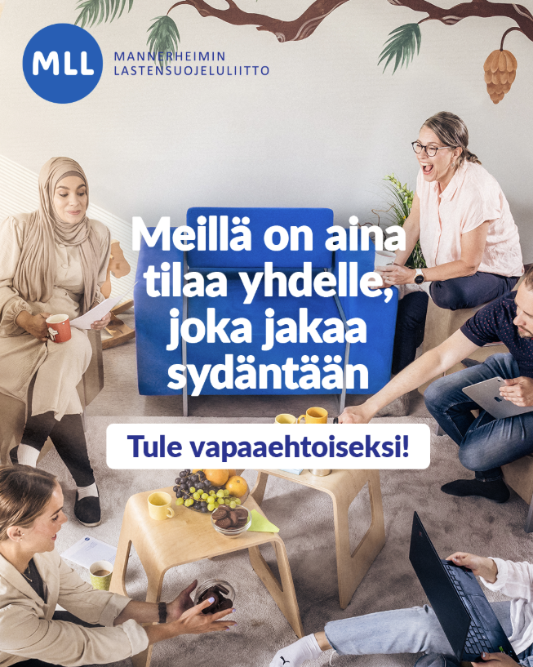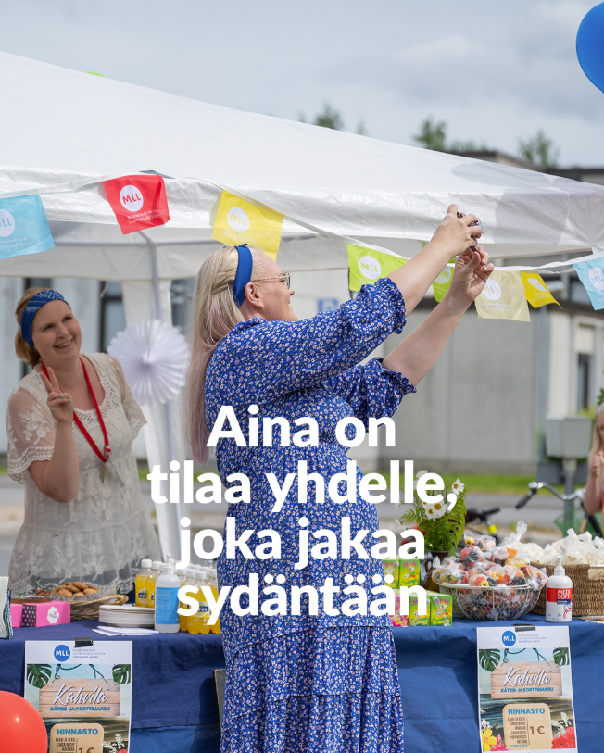
Lisää kuvavaihtoehtoja löytyy MLL:n materiaalipankista. Voit käyttää kuvia yksinään tai esim. karusellina. Karuselliin voi yhdistää myös yhdistyksen omia kuvia.
Tekstivaihtoehtoja (voit muokata niitä tarpeen mukaan ja esim. ohjata ottamaan yhteyttä suoraan yhdistykseen):
MLL tekee arvokasta työtä lasten, nuorten ja perheiden hyväksi. Työ perustuu vapaaehtoistoimintaan, josta palkkana on tunne siitä, että teet jotain aitoa ja merkityksellistä.
Nyt etsimme vapaaehtoisia MLL:n paikallisyhdistyksiin suunnittelemaan ja toteuttamaan toimintaa paikallistasolla.
Vapaaehtoisena mahdollistat toiminnan paikkakunnallamme, vaikutat paikallisten lapsiperheiden hyvinvointiin osana merkittävää järjestöä ja tutustut uusiin ihmisiin.
Tule mukaan – mll.fi/paikkavapaana
-
Sydän kyllä kertoo, kun teet hyvää. MLL:n vapaaehtoistoiminta antaa siihen täydelliset puitteet – tilat, yhteisön ja perehdytyksen.
Nyt etsimme vapaaehtoisia MLL:n paikallisyhdistyksiin suunnittelemaan ja toteuttamaan toimintaa lähellä perheitä. Tule mukaan! mll.fi/paikkavapaana

Tukihenkilöiden (kaverit, perhekummit, ystäväksi maahanmuuttajaäidille jne.) löytämiseksi
Kuvavaihtoehtoja (löytyvät MLL:n materiaalipankin Vapaaehtoisrekrytointi-kansiosta):
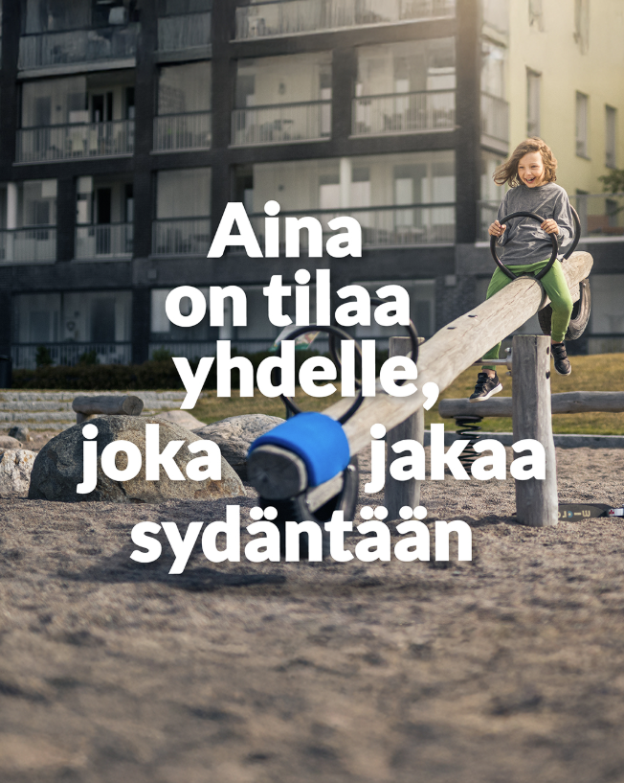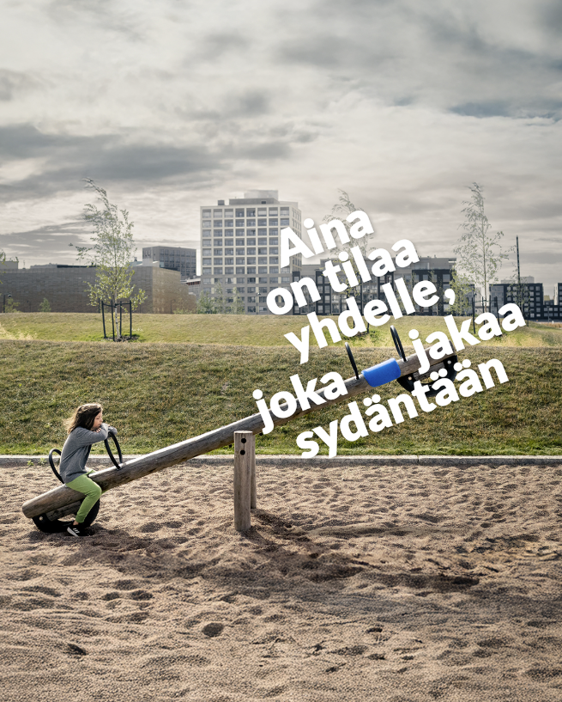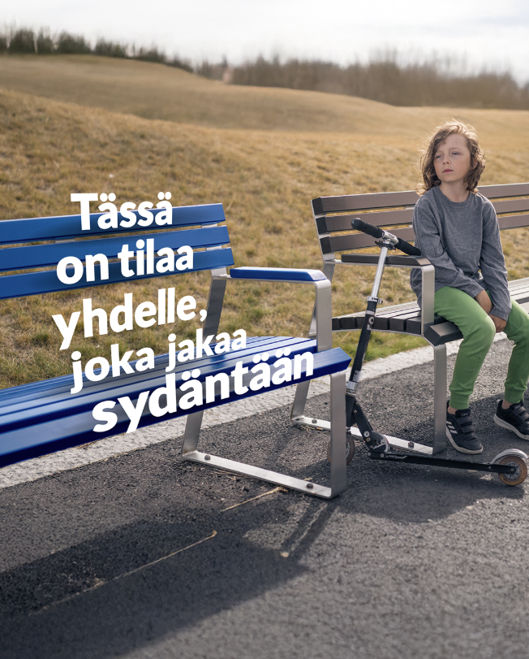
Lisää kuvavaihtoehtoja löytyy MLL:n materiaalipankista. Voit käyttää kuvia yksinään tai esim. karusellina.
Tekstivaihtoehtoja (saa muokata):
Sinulle löytyy paikka MLL:n vapaaehtoisena 💙 Hyvän tekeminen tekee onnelliseksi ja tuo merkitystä elämään.
Ympäri Suomea on pulaa vapaaehtoisista kavereista ja tukihenkilöistä lapsille, vanhemmille ja perheille. Tule mukaan! – mll.fi/paikkavapaana

